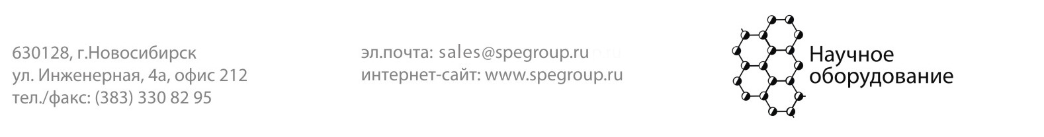

Семинар “Современные решения компании Agilent Technologies в области исследований биологических нанообъектов”

Секция: науки о жизни

Дата: 25 апреля 2012 г.

Регистрационная форма участника семинара.

Организация
Лаборатория / отдел
Ф.И.О. 1, должность
Ф.И.О. 2, должность
Ф.И.О. 3, должность
Контактный телефон
E-mail

Просим указать удобное для Вас время практических занятий с микроскопом Agilent FE-SEM 8500:

Вторник, 24 апреля 2012 г.

10.00 – 10.45 ИФП СО РАН, Лаборатория N 7.

10.45-11.30 ИФП СО РАН, Лаборатория N 24.

11.30-12.15 Свободно

12.15-13.30 Свободно

13.30 – 15.00 Перерыв

15.00 – 15.45 Свободно

15.45- 16.30 Свободно

16.30-17.15 Свободно

17.15-18.00 Свободно

Среда, 25 апреля 2012 г.

10.00 – 10.45 ИФП СО РАН, Лаборатория N 15.

10.45-11.30 ИНХ СО РАН, Лаборатория 554.

11.30-12.15 ООО "Ником"

12.15-13.30 Свободно

13.30 – 15.00 Перерыв

15.00 – 15.45 ИЦиГ СО РАН, Отдел молекулярной генетики

15.45 - 16.30 ИЦиГ СО РАН, Лаборатория морфологии и функции клеточных структур

16.30-17.15 Свободно

17.15-18.00 Свободно

